Цель: создание благоприятных условий для формирования элементарных математических представлений дошкольников
Задачи:
Образовательные:
закрепить навыки порядкового счёта в пределах 10;
Учить находить определённое количество предметов соответствующей цифре;
Закреплять умение решать простые арифметические задачи, используя логическое мышление.
Развивающие:
Развивать пространственное воображение, умение ориентироваться на листе бумаги;
развивать восприятие, внимание, умение анализировать;
формировать навыки самостоятельной работы;
Воспитательные:
Воспитывать интерес к математическим занятиям;
воспитывать дружеские взаимоотношения между детьми.
Интеграция образовательных областей:
«Познавательное развитие (ФЭМП)», «Речевое развитие», «Социально-коммуникативное развитие», «Физическое развитие».
Предварительная работа: Д\и «Назови по порядку числа», Д\и «Составь узор», Д\и «Обозначь количество цифрой», Д\и «Поровну».
Материалы для работы: презентация, банданы, сундук, кочки с цифрами, бананы, обезьяны, геометрические фигуры, карта, су-джок, листы в клетку, мост из модульных кубиков.
Участники: дети, воспитатель
Методические приемы:
- вопросы
- упражнения
- игры
- задания
Ход занятия:

Дети заходят в музыкальный зал, встают полукругом.

(голос за кадром королева Математики) слайд 2

Давным –давно, пираты украли у меня сундук со знаниями и спрятали его на необитаемом острове, а чтобы не забыть, где он лежит, нарисовали карту. Когда они плыли на свой остров, потерпели крушение. И карту унесло подводным течением к острову Математики. Вот она. (слайд 3). Ребята помогите отыскать сундук.
В: Ребята, поможем королеве Математики найти сундук со знаниями, которые украли пираты?
Давайте внимательно рассмотрим карту.
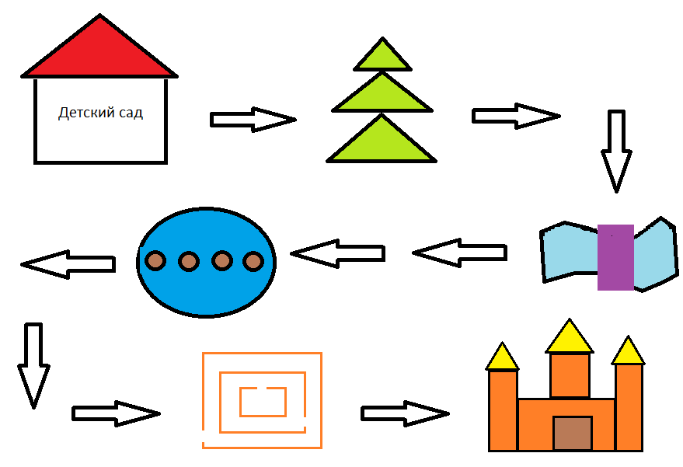
Сначала мы должны пройти Геометрический лес, потом перебраться через реку Глубокую по мосту, затем через болото Загадок, долину Головоломок и место где сундук, в котором спрятаны знания.
В: Ребята, давайте переоденемся в пиратов, чтоб нас не узнали на острове. Надевайте банданы. Готовы? Пора отправляться в путь!
-Ребята, как вы думаете, на чем можно отправиться в путешествие?
А на чем мы отправимся, вы узнаете тогда, когда разгадаете мою загадку.
Загадка: По волнам дворец плывет,
На себе людей везет. (Корабль) слайд 4
Отправляемся шум моря
И первый пункт на карте Геометрический лес. Будьте внимательны ,здесь пираты расставили ловушки. А вот и задание.
Д\И «Выложи узор»
«Подойдите к столам. Здесь лежат наборы геометрических фигур и карточки в клеточку. Надо выложить узор из геометрических фигур по моей подсказке. В левый верхний и нижний правый угол положить круг. В верхний правый и нижний левый положить квадрат. В центре 4 треугольника образуют квадрат.»
Ну молодцы!
Отправляемся дальше. И на пути у нас река.
Вот задание пиратов: «Чтобы перейти по мосту, нужно ответить на вопросы: Д\И «Вопросы и ответы»
• В сказке волк и … козлят. Сколько было козлят?
• Сколько гномов приютили Белоснежку?
• Сколько углов у квадрата?
• Яблоко круглое или треугольное?
• Что больше: пять или шесть?
• В садике выходной в воскресенье или в понедельник?
• Сколько пальцев у перчатки?
• Сколько сигналов у светофора?
• Что меньше шесть или три?
Ну молодцы, справились! Тогда в путь, переходим мост.
Так как путешествие наше долгое, нам необходимо размяться.
Физминутка!
Быстро встаньте, улыбнитесь,
Выше, выше потянитесь
Ну-ка, плечи распрямите,
Поднимите, опустите,
Влево, вправо повернитесь
Пола ручками коснитесь
Сели-встали, сели – встали
И на месте поскакали.

Продолжаем путешествие. Посмотрите, какой следующий пункт на карте? Правильно, болото знаний. Здесь пираты заколдовали кочки. Не на каждую кочку можно наступить.
Д\И «Порядковый счет».
Нужно найти правильный путь, по порядку 1 до 10 и не ошибиться.
Ура! Все перебрались через болото. Мы справились.
Следующий пункт на карте долина головоломок.
Д\И «Раздели поровну»
-Здесь нас ждут пять голодных обезьян. Ребята, давайте их накормим. Что любят обезьяны? Как можно разделить 10 бананов, между пятью обезьянами? (ответы детей).
Воспитатель предлагает детям раздать по одному банану каждой обезьяне, а затем остальные бананы.
-По сколько бананов получила каждая обезьяна? Правильно!
Вот мы и добрались до пиратского замка где спрятан сундук со знаниями. Но что бы открыть замок мы должны назвать код.
Давайте пройдем к столам
Д\И « Подбери цифру».
Какой код получился?
Ну, молодцы и вот сундук.
Возвращаемся в детский сад, проходим на корабль! Слайд 16
Появление королевы слайд17
В: Королева, вот твой сундук мы его нашли!
К: Спасибо вам ребята! За то, что вы мне помогли в сундуке для вашей группы подарок! Су-джок – массажные шарики.
Д,В: Спасибо вам! До свидания!
Рефлексия:
Понравилось вам путешествие? Где мы были? Что видели? Что делали? Что больше всего понравилось?

муниципальное дошкольное образовательное автономное учреждение
детский сад № 9 города Свободного
(МДОАУ д/с № 9 г. Свободного)

Конспект
организованной образовательной деятельности
в старшей группе
по познавательному развитию (ФЭМП)
квест - игра
«Остров сокровищ»

Воспитатель: Старикова Антонина Сергеевна
Первая квалификационная категория

г. Свободный
2019г.

